செயல்பாடு 1: பைத்தானைப் பயன்படுத்துதல்
பின்வரும் பயிற்சிகளைச் செய்ய இதை ஒரு மாதிரியாகப் பயன்படுத்தவும்: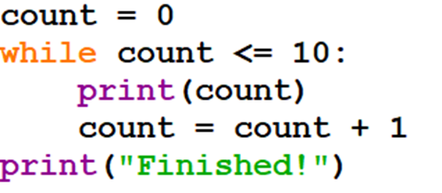
இந்தக் குறியீடு 0 முதல் 10 வரை வெளியீடு செய்கிறது, அதைத் தொடர்ந்து முடிந்தது!
1. 1 முதல் 10 வரையிலான வெளியீட்டு எண்கள்

2. 10 முதல் 20 வரையிலான வெளியீட்டு எண்கள்

3. 10 முதல் 20 வரையிலான வெளியீட்டு எண்கள் இரண்டின் படிகளில்

4. வெளியீட்டு எண்கள் 100 முதல் 0 வரை ஐந்து படிகளில்

செயல்பாடு 2: சுழல்களுடன் உள்ளீட்டை மீண்டும் செய்தல்

1. பயனரை ஐந்து மிதக்கும் புள்ளி எண்களை உள்ளிட்டு அவற்றின் மொத்தத்தை வெளியிடச் சொல்லுங்கள்.

2 பயனரிடம் 10 நாடுகளின் பெயர்களை உள்ளிடச் சொல்லுங்கள்.

நீட்டிப்பு பணி:
3. மேலே உள்ள பயிற்சி 2 க்கு உங்கள் பதிலை நீட்டிக்கவும், இதனால் அவர்கள் “பிரான்ஸ்” என்று உள்ளிட்டால் அது “போன்ஜோர்!” என்று வெளியிடுகிறது.

